TEMA 27: LA MEMBRANA PLASMÁTICA Y LA PARED CELULAR. CITOSOL Y CITOESQUELETO. SISTEMAS DE MEMBRANA Y ORGÁNULOS. MOTILIDAD CELULAR.
ÍNDICE:
1.- LA MEMBRANA PLASMÁTICA Y LA PARED CELULAR.
1.1.- LA MEMBRANA PLASMÁTICA.

a).- Estructura y composición.
a.1).- Lípidos
a.2).- Proteínas.
a.3).- Oligosacáridos
b).- Funciones de la membrana plasmática.
b.1).- Permeabilidad.
1.- Transporte pasivo: 1.1.- Difusión simple. 1.2.- Difusión facilitada.
2.- Transporte activo
3.- Transporte de macromoléculas 3.1.- Endocitosis3.2.- Exocitosis
b.2).- Recepción y transmisión de señales.

2.2.- El CITOESQUELETO.

a).- Microfilamentos o filamentos de actina.
b).- Los microtúbulos.
c).- Los filamentos intermedios.

3.- LA MOTILIDAD CELULAR.
3.1.- REACCIONES MOTRICES.
a).- Desplazamiento de toda la célula: locomoción.
b).- Movimientos de algunas de sus partes.

3.2.- EL PAPEL DE LOS MICROTÚBULOS EN LA FORMACIÓN DE ESTRUCTURAS RESPONSABLES DEL MOVIMIENTO CELULAR: CILIOS Y FLAGELOS.
a).- Tallo o axonema
b).- Placa basal.

4.- SISTEMAS DE MEMBRANA Y ORGÁNULOS.
4.1.- SISTEMAS DE MEMBRANA.
4.2.- ORGÁNULOS.
4.2.1.- Orgánulos no membranosos.
a).- Ribosomas.
4.2.2.- Orgánulos membranosos.
a).- Retículo endoplasmático (R.E)
b).- Aparato de Golgi.
c).- Lisosomas.
d).- Vacuolas.
e).- Peroxisomas.
4.2.3.- Orgánulos de doble membrana:
a).- Mitocondrias.
b).- Cloroplastos.

1.- LA MEMBRANA PLASMÁTICA Y LA PARED CELULAR.
1.1.- LA MEMBRANA PLASMÁTICA.
Es una envoltura que limita exteriormente a las células, pero no las aísla del medio que las rodea, sino que permite el intercambio de materia y energía entre la célula y exterior.
a).- Estructura y composición.
Está formada por un 40% de lípidos y un 60% de proteínas.
a.1).- Lípidos
Los más abundantes son: fosfolípidos, colesterol y glucolípidos, que debido a su carácter antipático, cuando se encuentran en un medio acuoso se disponen formando una doble capa: “la bicapa lipídica” (es una doble capa de fosfolípidos y fosfoaminolípidos enfrentados por sus grupos hidrófobos o lipófilos).
La bicapa lipídica aporta la estructura básica a la membrana, y debido a su fluidez son posibles muchas de las funciones que desempeñan las membranas celulares.
Decimos que la bicapa lipídica es fluida porque se comporta como un líquido: las moléculas de fosfolípidos pueden desplazarse girando sobre sí mismas o intercambiando su posición con otras moléculas situadas dentro de la misma monocapa, o de la otra monocapa (Flip – flop: menos frecuente). Se cree que la fluidez puede influir en el transporte a través de la membrana y en algunas reacciones enzimáticas.
Las células eucariotas animales tienen elevadas cantidades de colesterol con el fin de conjugar esta fluidez con la necesaria rigidez, dado que no presentan pared celular.
a.2).- Proteínas.

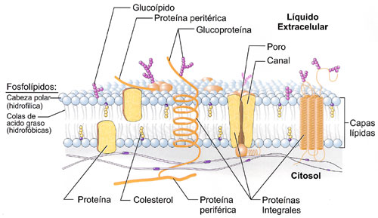

b).- Funciones de la membrana plasmática.
b.1).- Permeabilidad.
La membrana plasmática es una barrera física entre el medio intracelular y extracelular, y es impermeable a la mayoría de las moléculas polares, pero hay mecanismos que permiten el intercambio de sustancias entre el interior y exterior:
1.- Transporte pasivo: se realiza sin consumo de energía y a favor de un gradiente, ya que la sustancia se desplaza al existir una diferencia de concentración (gradiente de concentración), de carga eléctrica (gradiente eléctrico o potencial de membrana) o ambas (gradiente electroquímico). Puede tener lugar por:
1.1.- Difusión simple. Por este mecanismo pasan a través de la bicapa lipídica las moléculas no polares como el oxígeno, nitrógeno, benceno, éter, cloroformo, hormonas esteroides etc.
Por este mecanismo también pasan las moléculas polares sin carga si su tamaño es suficientemente reducido. Ej.: agua, CO₂, etanol y urea.

Ej.: Transporte de glucosa: la glucosa se une a la proteína transportadora, y esta cambia de forma, permitiendo el paso del azúcar. Tan pronto como la glucosa llega al citoplasma, una kinasa (enzima que añade un grupo fosfato a un azúcar) transforma la glucosa en glucosa-6-fosfato. De esta forma, las concentraciones de glucosa en el interior de la célula son siempre muy bajas, y el gradiente de concentración exterior --> interior favorece la difusión de la glucosa.

2.- Transporte activo: se realiza en contra de gradiente electroquímico. En este proceso intervienen proteínas transportadoras o proteínas de canal, que realizan el transporte de moléculas de forma inespecífica.
Estas proteínas transportadoras extraen la energía necesaria podrá bombear las moléculas de la hidrólisis del ATP:
BOMBA DE Na⁺ - K⁺
La bomba sodio potasio ATPasa (adenin-tri-fosfatasa) es una proteína de membrana que actúa como un transportador de intercambio antiporte (transferencia simultánea de dos solutos en diferentes direcciones) que hidroliza ATP. Es una ATPasa de transporte tipo P, es decir, sufre fosforilaciones reversibles durante el proceso de transporte. Está formada por dos subunidades, alfa y beta, que forman un tetrámero integrado en la membrana.
La subunidad alfa está compuesta por ocho segmentos transmembrana y en ella se encuentra el centro de unión del ATP que se localiza en el lado citosólico de la membrana. También posee dos centros de unión al potasio extracelulares y tres centros de unión al sodio intracelulares que se encuentran accesibles para los iones en función de si la proteína está fosforilada.

El gradiente producido por el Na⁺ impulsa el transporte acoplado de la mayoría de nutrientes al interior de la célula, en contra de gradiente. Lo que quiere decir que el fuerte gradiente que impulsa al sodio a entrar en la célula es aprovechado por proteínas transportadoras o canal para "arrastrar" otros solutos de interés utilizando la energía que se libera cuando el sodio se introduce en la célula.

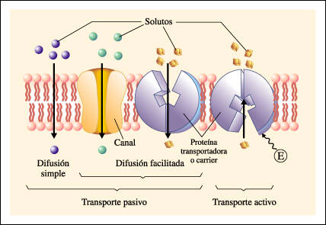

3.- Transporte de macromoléculas: tiene lugar por mecanismos menos específicos:
3.1.- Endocitosis: es una invaginación de la membrana que permite incorporar sustancias del exterior. Dicha invaginación se estrangula y se forma una vesícula en el interior:
.- Pinacitosis: líquidos o pequeños sólidos.
.- Fagocitosis: particular de mayor tamaño. Se forman vesículas llamadas vacuolas.

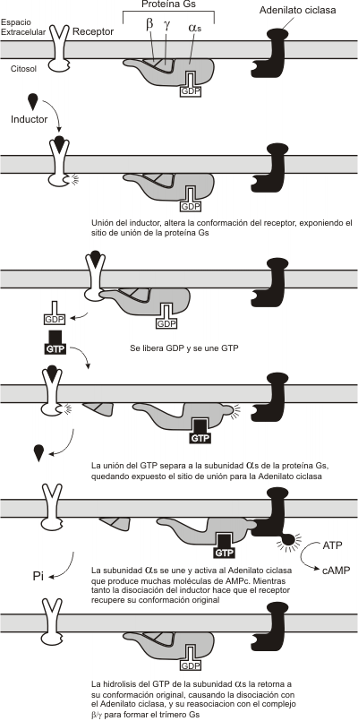
Formación del APMc (2º mensajero)

1.2.- PARED CELULAR.
Es una matriz extracelular compleja que rodea a las células vegetales.

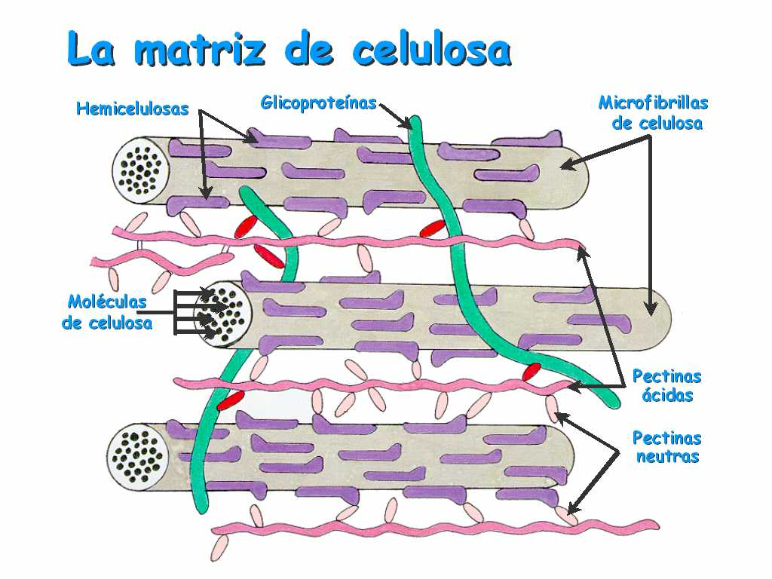
Cuando se detiene el crecimiento, y la pared ya no necesita expandirse, se empieza a sintetizar una rígida PARED SECUNDARIA que se deposita en el interior de la pared primaria. Está formada por microfibrillas de celulosa y hemicelulosa dispuestas de una forma más densa que en la pared primaria, y además pueden impregnarse de Lignina y Suberina.

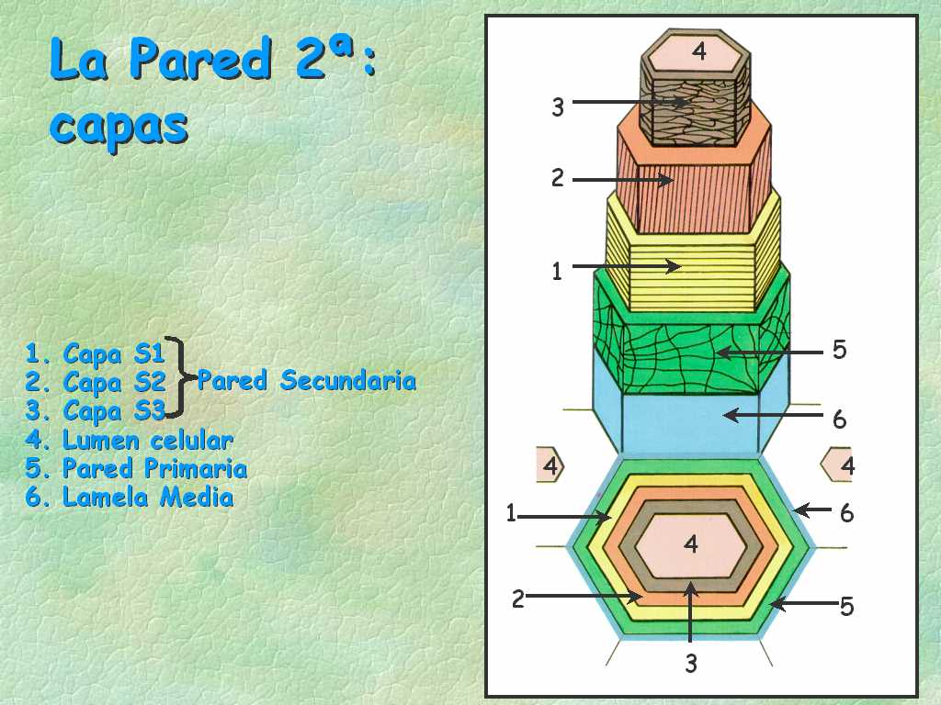

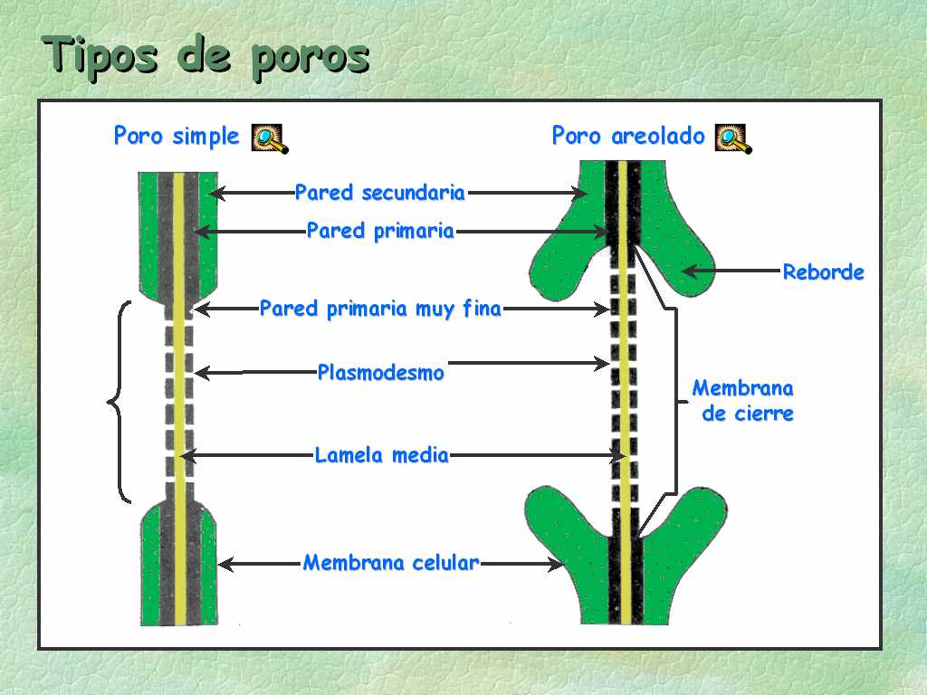
La pared secundaria impide el crecimiento de la célula vegetal y puede llegar a producir su muerte sin tapona los plasmodesmos, como ocurre en las células del súber, xilema o del esclerénquima.

b).- Función.
En las células vegetales el medio acuoso extracelular es hipotónico respecto al interior celular. Este desequilibrio osmótico es la causa de que entre agua al interior y ésta ejerza una gran presión hidrostática o presión de turgencia que empuja la membrana hacia fuera contra la pared celular, por lo que si ésta no fuera rígida la célula sufriría deformaciones.
Esta presión de turgencia es vital para las plantas ya que:
.- Es la principal fuerza impulsora de la expansión celular durante el crecimiento.
.- Interviene en la apertura y cierre de estomas.

2.2.- El CITOESQUELETO.
Es el esqueleto interno que contienen todas las células eucariotas y que les confiere su forma, capacidad de moverse y de distribuir y transportar orgánulos de una parte a otra de la célula.
Está compuesto por una red de filamentos proteicos:
a).- Microfilamentos o filamentos de actina.
Son polímeros helicoidales enroscados de dos en dos, de la proteína actina. Están más concentrados en el córtex, justo por debajo de la membrana plasmática, y son muy abundantes en las células musculares.

Sus funciones son:
1.- Son los responsables de la citocinesis de las células animales, constituyendo un anillo contráctil asociándose a fibra de miosina.
2.- Soporte de microvellosidades
3.- Participan en la motilidad celular (formación de pseudópodos).
4.- Participan en la contracción muscular, junto con los filamentos de miosina.
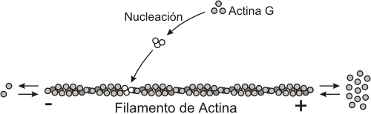
Polimerización de la actina

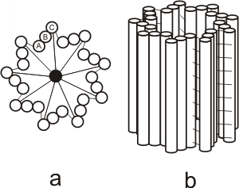
Estructura del CENTROSOMA en su parte proximal: Tripletes de microtúbulos, Radios (que unen los microtúbulos con el centro), y Filamentos de nexina (Unen el microtúbulo C de un triplete con el A del siguiente)

c).- Los filamentos intermedios.
A diferencia de la actina y la tubulina que son proteínas globulares, los monómeros proteicos de los filamentos intermedios son moléculas fibrosas muy alargadas en el dominio central, mientras que la cabeza y la cola carboxiterminal son proteínas globulares.
Su función está relacionada con la contribución a la resistencia de tensiones celulares. Son de tres clases:
1.- Filamentos de queratina: muy abundantes en células epiteliales del pelo, uñas o plumas.
2.- Vimentinas: son importantes como elementos de anclaje en las uniones celulares especializadas de las fibras musculares.

Las reacciones motrices producidas en las células por excitantes, se pueden agrupar en dos clases:
a).- Desplazamiento de toda la célula: locomoción.
Se produce en células libres de seres pluricelulares (Ej.: Fagocitos) y en la mayoría de los seres unicelulares.
La mayoría de estos movimientos son provocados por excitantes externos y se conocen con el nombre de Tactismos + y –
a.1).- Movimiento ameboide: típico de células sin membranas rígidas, que emiten unas prolongaciones de su citoplasma llamadas pseudópodos.
Intervienen los microfilamentos o filamentos de actina.
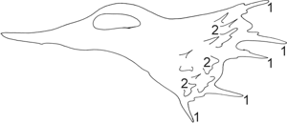

a.2).- Movimientos vibrátiles: a través de cilios y flagelos.
Tiene lugar en organismos unicelulares, en células reproductoras y en otras células cuya superficie libre está tapizada por cilios: Epitelios vibrátiles (aunque en este caso no existe desplazamiento de la célula)
b).- Movimientos de algunas de sus partes.
No hay cambio de posición de la célula.
b.1).- Movimientos intracelulares: corrientes que desplazan partículas en el interior celular. Ej.: Spirogyra.
Ej.: Movimientos de Ciclosis: son corrientes endocelulares de hialoplasma que arrastran orgánulos. El hialoplasma más próximo a la

energía que provoca un desplazamiento entre los microtúbulos adyacentes conectados, y que además conectan también con el doblete central a través de proteínas accesorias (formando radios); las múltiples contracciones de la dineína acaban provocando la flexión de los cilios y flagelos.
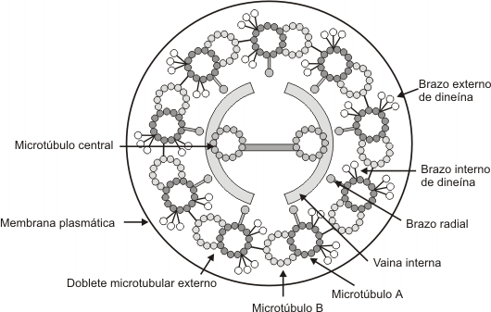

b).- Placa basal.
Situada al nivel de la superficie celular (zona en la que el cilio sale de la membrana).
Es, por lo tanto, una zona de transición que marca el límite entre la estructura del cilio (Tallo: 9 dobletes + 2), y la del Corpúsculo basal o centrosoma (9 tripletes + 0).
La placa basal presenta los 9 dobletes periféricos, pero le faltan los dos microtúbulos centrales que quedan sustituidos por una zona densa denominada AXOSOMA.

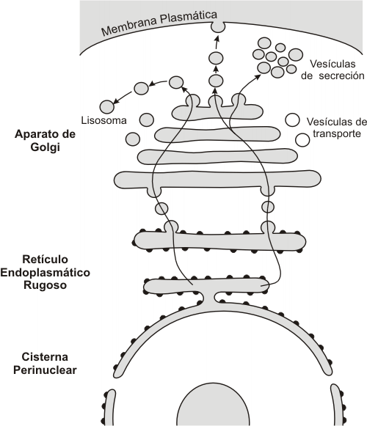

4.2.- ORGÁNULOS.
4.2.1.- Orgánulos no membranosos.
a).- Ribosomas.
Son grandes complejos de moléculas de RNA y proteínas.
Los de procariotas son muy similares a los de eucariotas, se diferencian tan sólo en el tamaño: eucariotas (80 S) y procariotas (70 S) y en algunos tipos de RNAr.
Están compuestos por una subunidad pequeña (30 S en procariotas, 40 S en eucariotas) y por una subunidad grande (50 S procariotas y 60 S en eucariotas) que se mantienen juntas.

Existen dos tipos de retículo endoplasmático: Retículo Endoplasmático Rugoso (R.E.R) con ribosomas adosados en el lado de la membrana que da al citosol; y retículo endoplasmático liso (R.E.L), sin ribosomas.
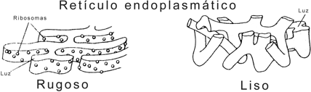
La función de retículo endoplasmático que hace de frontera entre el núcleo y el citoplasma, constituye la membrana nuclear.
Funciones:
1.- Síntesis de proteínas: el ribosomas del R.E.R
2.- Glicosilación: Se glicosilan las proteínas (añadiendo oligosacáridos) en el interior de las cavidades, por lo tanto las proteínas sintetizadas en ribosomas libres no están glicosiladas. Éste proceso se completa el aparato de Golgi.
3.- Biosíntesis de lípidos: los fosfolípidos y el colesterol se sintetizan en las membranas del retículo plasmático liso. Este abunda en células especializadas en el metabolismo de lípidos. Ej.: células que sintetizan hormonas esteroides a partir del colesterol tienen un R.E.L muy amplio, con enzimas necesarias para fabricar el colesterol y para modificarlo dando hormonas.
Los fosfolípidos y el colesterol forman parte de las membranas celulares, por lo que una vez sintetizadas en el retículo endoplasmático son transportados en vesículas que se dirigen a la membrana de orgánulos concretos, o a la membrana plasmática en la que se integran.
4.- Detoxificación: en las membranas del R.E.L, existen enzimas que detoxifican sustancias perjudiciales, transformándolas en otras sustancias solubles que puedan ser eliminadas por la orina. Estas funciones se realizan principalmente las células de los riñones, pulmones, intestino y piel.

1.- Recoger en sus cavidades las proteínas sintetizadas en el retículo endoplasmático en donde se produce la maduración de las mismas.
2.- Forma membranas: las vesículas de secreción se adosan a la membrana plasmática descargando su contenido por exocitosis.
3.- Termina la glicosilación de proteínas que comenzó en el retículo endoplasmático, modificando los N-oligosacáridos añadidos allí a las proteínas; también se añaden azúcares a determinados aminoácidos mediante O-Glucosilación.
4.- Sintetizan y distribuyen polímeros de glúcidos como la celulosa y los pectanos que forman la pared celular vegetal. También se sintetizan Proteoglucanos (con azúcares sulfatados).
5.- Formación de lisosomas.
6.- En algunas especies forma el acrosoma de los espermatozoides.

c).- Lisosomas.
Son vesículas membranosas que contienen enzimas hidrolíticas, llamadas Hidrolasas Ácidas, ya que su actividad óptima a pH 5, que es el pH del interior lisosomal.
Contiene aproximadamente 40 tipos de enzimas hidrolíticas: proteasas, nucleasas, glucosidasas, lipasas, fosfatasas…
La membrana de los lisosomas mantiene estas enzimas alejadas del citosol para protegerlo.
Este pH interior ácido del lisosoma, se consigue gracias a una membrana especial con una bomba de protones que hidroliza el ATP e introduce protones H⁺
Hay dos tipos de lisosomas:

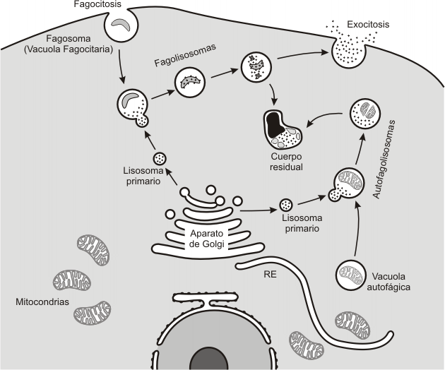
d).- Vacuolas.
La mayoría de las células de vegetales y hongos tienen una o varias vesículas muy grandes y llenas de fluido llamadas vacuolas, que ocupan más del 30% del volumen celular (cerca del 90% en algunos tipos celulares). Al conjunto de vacuolas de una célula se llama VACUOMA. Se forman en células jóvenes por fusión de vesículas derivadas del retículo endoplasmático y del aparato de Golgi. Están relacionadas estructural y funcionalmente con lisosomas y contienen gran cantidad de enzimas hidrolíticas.
Funciones:
1.- Almacenamiento: de productos de desecho, de sustancias de reserva (Ej.: en la semilla almacena proteínas), de sustancias especiales (Ej.: colorantes de los pétalos)…
2.- Crecimiento: permiten que aumente el tamaño de la célula (por acumulación de agua) y ello suponga un elevado gasto de energía.
3.- Regulan la presión osmótica: las vacuolas regulan la cantidad de agua formando VACUOLAS HÍDRICAS. La vacuola tiene en su interior una elevada concentración de azúcares y sales, por lo que el agua tiende a entrar, por lo

metabolizar este elemento y su capacidad para generar ATP por medio de la Fosforilación oxidativa, harían obsoletas varias de sus funciones.
4.2.3.- Orgánulos de doble membrana:
Además del núcleo, aparecen las células dos orgánulos de doble membrana que tienen la conversión energética como función: mitocondrias (presentes en todas las células) y cloroplastos (sobre células vegetales). Éstos presentan características en común, además de poseer doble membrana y ADN propio y ribosomas 70 S, por lo que constituyen la base principal de la teoría de la Endosimbiosis.
a).- Mitocondrias.
Son cilindros alargados y rígidos de un diámetro comprendido entre 0,5- 1 micrómetros.
En ellas se degrada la materia orgánica en presencia de oxígeno y se obtiene CO₂ +H₂O + energía para producir calor + ATP.
Cada mitocondria está limitada por dos membranas altamente especializadas y que desempeñan un papel crucial en las actividades de la misma:
Membrana interna: tiene una gran superficie debido a las crestas mitocondriales, y participa del transporte electrónico y en la Fosforilación oxidativa. Tiene tres grupos de proteínas:
.- Las que forman la cadena que transportan los electrones a la molécula de oxígeno.
.- La ATP-sintasa que cataliza la síntesis de ATP. Formada por tres partes: Cabeza catalítica (F1), Pedúnculo (F0), y base hidrófoba integrada en la membrana.
.- Proteínas transportadoras que permiten el paso de iones y otras sustancias al interior; es bastante impermeable.

Junto con las mitocondrias son los órganulos energéticos de las células capaces de transformar la energía de modo que pueda ser utilizada por las células. En las mitocondrias la fuente de energía es la oxidación de la materia orgánica, mientras que en los cloroplastos se trata de la energía que aporta la luz solar, que absorbida por los pigmentos de los vegetales, es transformada por la fotosíntesis en compuestos orgánicos.
Son los miembros más prominentes de la familia de los plastos y se localizan sobre todo en los parénquimas en empalizada y también en el parénquima lagunar de las hojas. Presenta tres membranas distintas:
La membrana externa, la membrana interna y la membrana tilacoidal, que delimitan tres compartimentos internos diferentes: el espacio intermembranoso, el estroma y el espacio Tilacoidal.
La membrana tilacoidal forma un conjunto de sacos apilados o no: los Tilacoides (que si esta apilados se llaman GRANA). En ella están en la cadena de transporte de electrones, el sistema fotosintético (Fotosistema I y II, clorofilas y carotenos), y una ATP-sintasa, a diferencia de mitocondrias, donde los sistemas generadores de energía están en la membrana interna.
El interior del Tilacoide se llama Lumen, y el lumen de un tilacoide está conectada con el de otros formando un Espacio tilacoidal.
Al igual que en mitocondrias presentan una membrana externa altamente permeable, y una membrana interna con proteínas transportadoras especiales y mucho menos permeable, y que encierra el Estroma que es análogo a la matriz mitocondrial y que contiene varios enzimas, ribosomas, ARN y ADN.
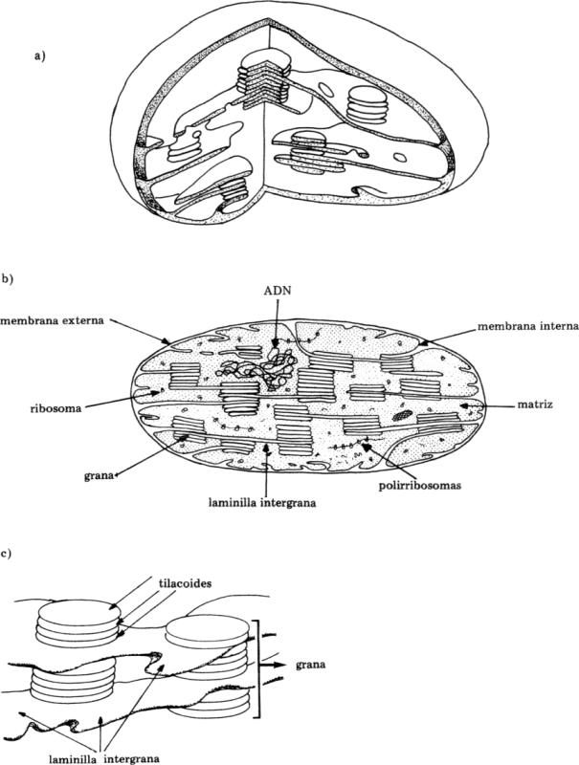
BIBLIOGRAFÍA
- Alberts y otros. Biología molecular de la célula, Omega, 1986.
- Paniagua Gómez-Álvarez. Biología celular. Mc Graw-Hill interamericana
de España S.A. 1999

